Муниципальное дошкольное образовательное

Учреждение МДОУ «Детский сад с.Красная Речка

Пугачевского района Саратовской области»

Разлечение «Разноцветная красавица-осень!»

Младше-средняя группа

МДОУ «Детский сад с.Красная Речка»

Октябрь 2014 уч.г

Задачи: 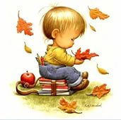
- Способствовать созданию у детей праздничного настроения, продолжать развивать эмоциональную отзывчивость на доступные возрасту музыкальные произведения; продолжать учить выразительно, передавать игровые образы.
- Расширять представления детей о признаках осени, о том, что осенью собирают урожай.
- Продолжать формировать представления о простейших взаимосвязях в живой и неживой природе. Воспитывать любовь к природе.

Цели:
- расширять представления детей о природе;
- воспитывать бережное отношение к окружающей природе;
- побуждать детей к активному участию в празднике;
- создавать радостное настроение;
- развивать речь детей, продолжать учить детей громко и чётко читать стихи.

Провела воспитатель Титяк Е.В.
Зал празднично украшен, звучит музыка, заходят дети
Вед: Как красиво в нашем зале!
Мы гостей к себе позвали,
Чтоб на празднике осеннем
Видеть ваше выступление!
Стихи детей об осени.
1.Жёлтый коврик под ногами
Это осень между нами,
Ходит, золотая
Листьями играя.
2.Урожай теперь богатый
Осень празднуют ребята:
Яблоки и груши
Будем вкусно кушать!
Входит осень.
Осень: Встречайте осень, вот и я!
Привет осенний вам, друзья.
За летом сразу я шагаю
И в золото все наряжаю!
Вед: Про осень дети песню знают,
Тебе послушать предлагают.
песня« Осенняя» (ср. гр.)
Вед: Убором осенним чудо-дерево наше сияет
Смотри, осень, как зал наш оно украшает.
Хочу поделиться я новостью важной
Сюрпризы тебя ждут на празднике нашем!
Вед: Кто знает стихи, выходите скорей!
Порадуйте осень и наших гостей!
Стихи детей об осени
1.Осень краски собирает,
В свой заветный сундучок,
Крепко-крепко запирает
Сундучок тот на крючок!
На политре осень
Смешивает краски:
Желтый цвет для липы,
Для рябины-красный!
2.Охра всех оттенков
Для ольхи и ивы
Все деревья будут выглядеть красиво!
Ветерком подула,листья подсушила,
Что б дождем холодным
Красоту не смыла.
Вед: Осень, ребята хотят станцевать для тебя танец «Падают листья»
Вед: Капли дождя играли в прятки,
Капли прыгали на грядке,
Звонкие капли- дождинки
Прыгали вдоль по тропинке.
Видно, дождь не переждать,
Все равно пойдем гулять!
Всем по зонтику я дам,
И не страшен дождик нам!
Песня «Кап-кап » (II МЛ.И СРЕДНЯЯ ГР.)
Вед: Осенью дождь непростой,
Осенью дождик грибной.
Ты нас, дождик, не мочи,
Лучше пусть растут грибы.
Осень: Я пришла к вам с играми, песнями, стихами.
Игра «Собери урожай»
Вед: Закружилась в небе осень,
Скрылась за туманами,
И зажгла на всех рябинках
Огоньки багряные.
Осень: Лесные приоткроем двери,
Готовятся к зиме все звери.
Поиграйте со мной детки в ИГРУ: «Звериный переполох»
Выступление детей
Стихи детей
1.Падают, падают листья
В нашем саду листопад...
Желтые, красные листья
По ветру вьются, летят.
2.Осень,осень ,не спеши
И с дождями подожди,
Дай еще нам лета,
Солнышка и света.
3.Птички улетели
Стали дни короче
Солнышка не видно
Вед: Осень, у ребят остались еще сюрпризы для тебя.
Танец «Улетают журавли»
О с е н ь: Очень весело мне было!
Всех ребят я полюбила.И хочу вас угостить
Ну,Что поделать? Ждут дела!
До свидания, друзья!
(Осень уходит).

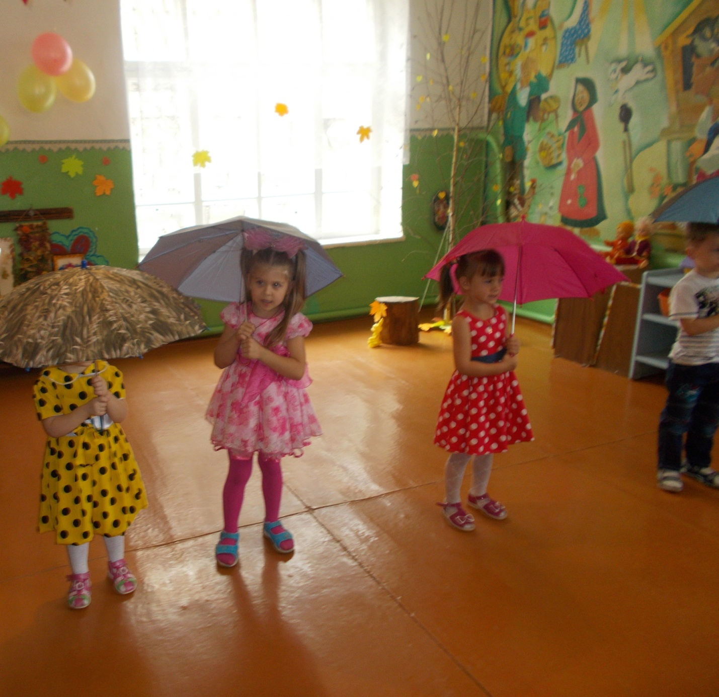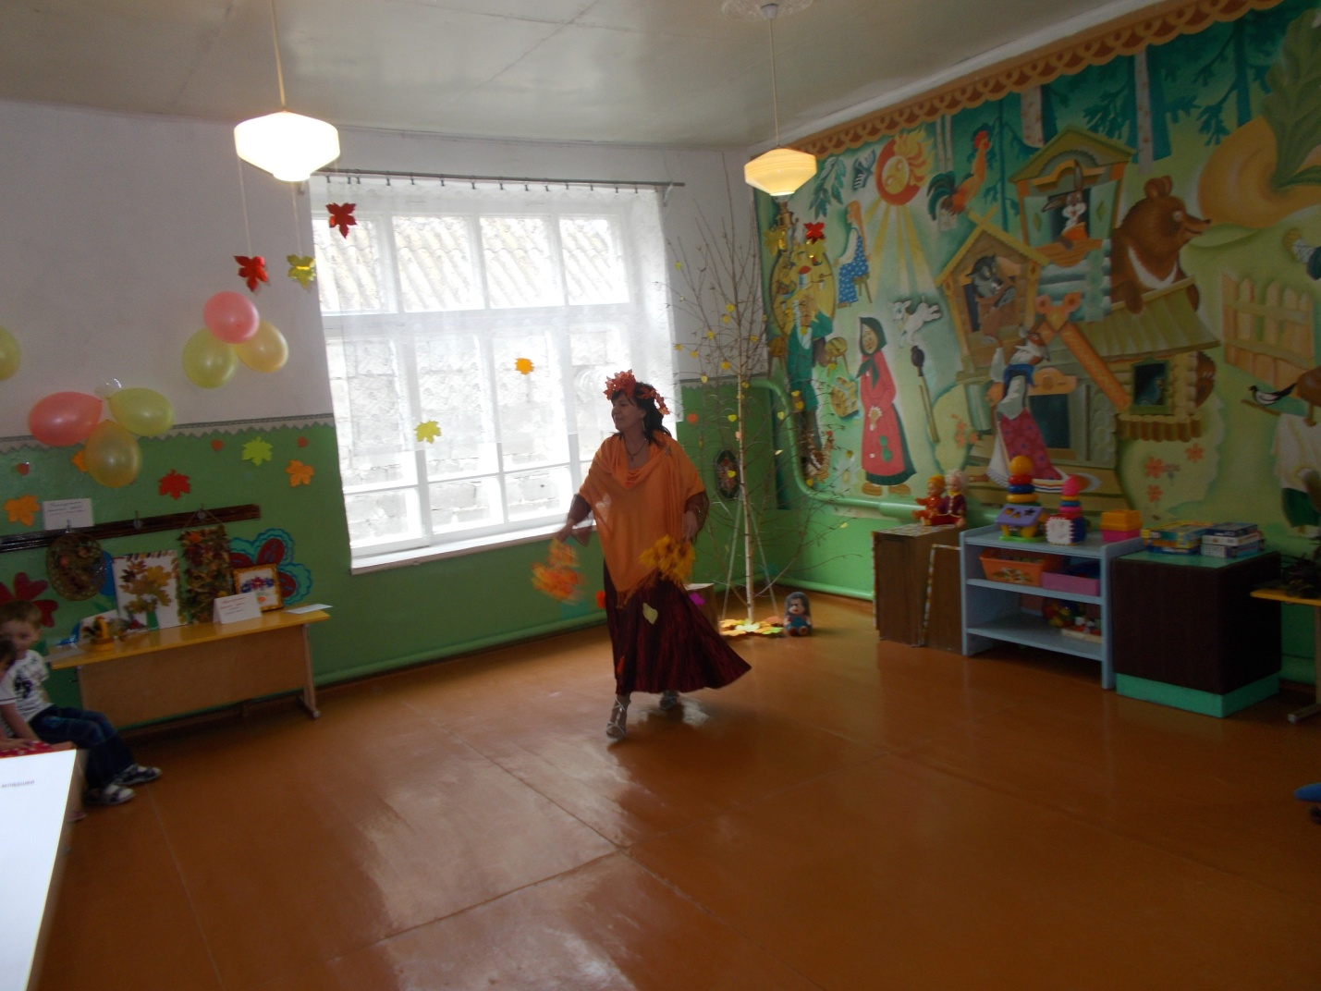

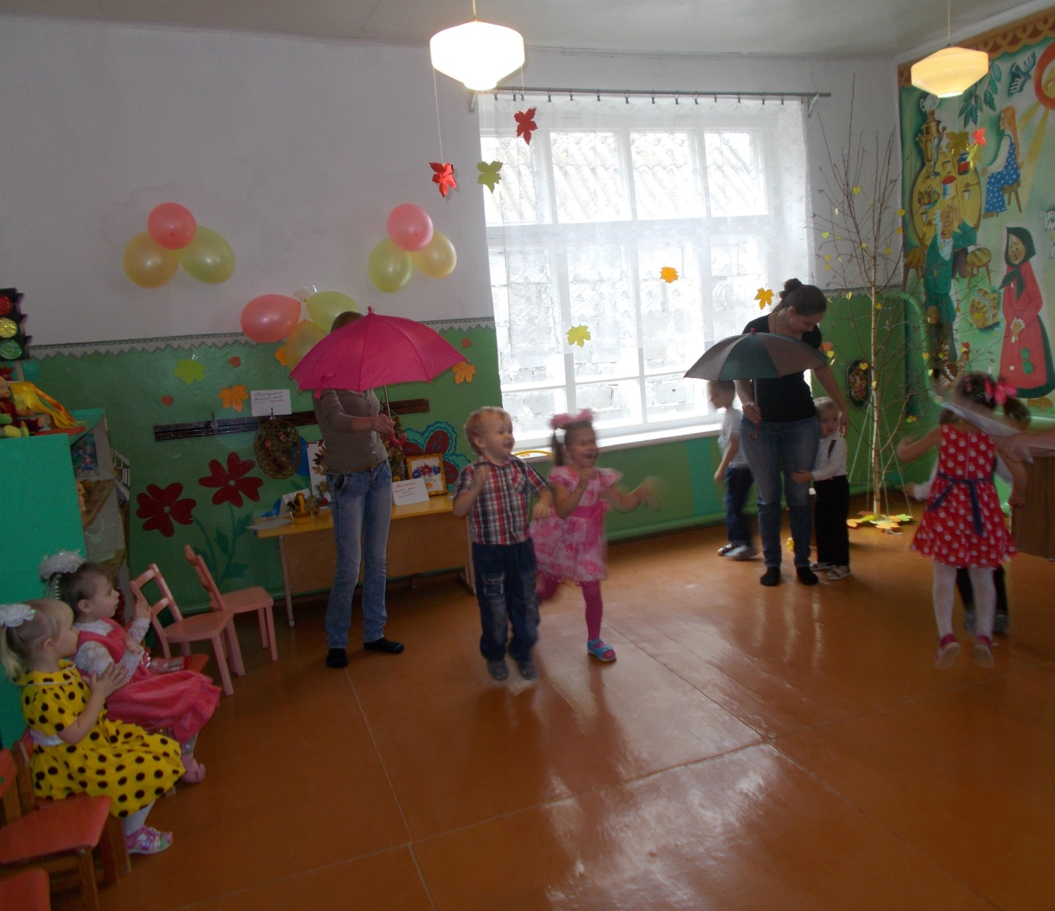

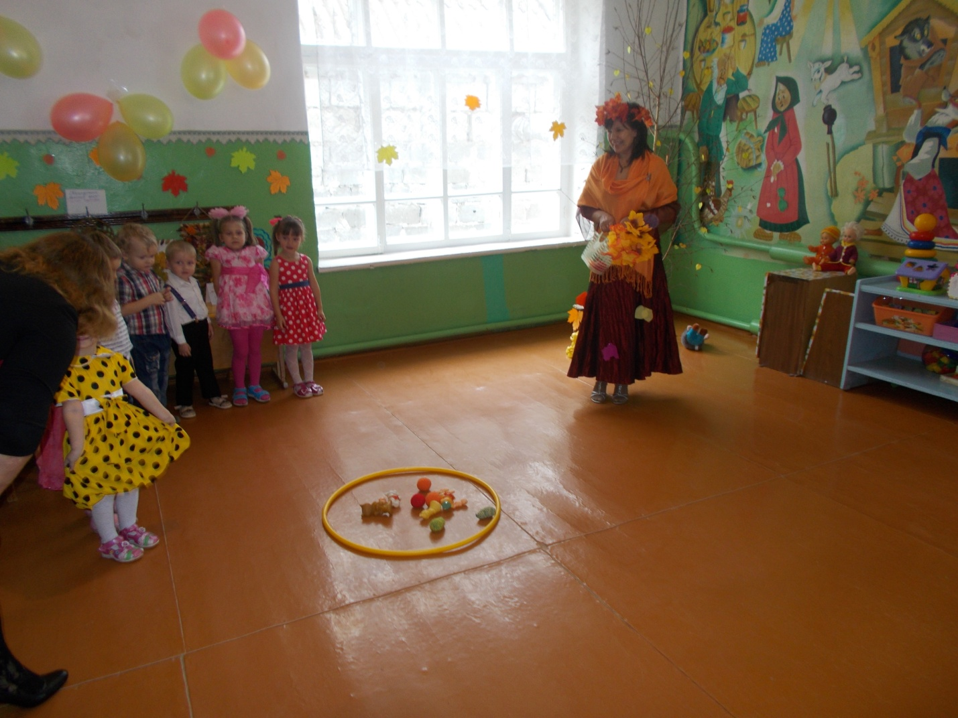

КОНКУРС «Осенний букет»
Работа семьи Попонова Глеба
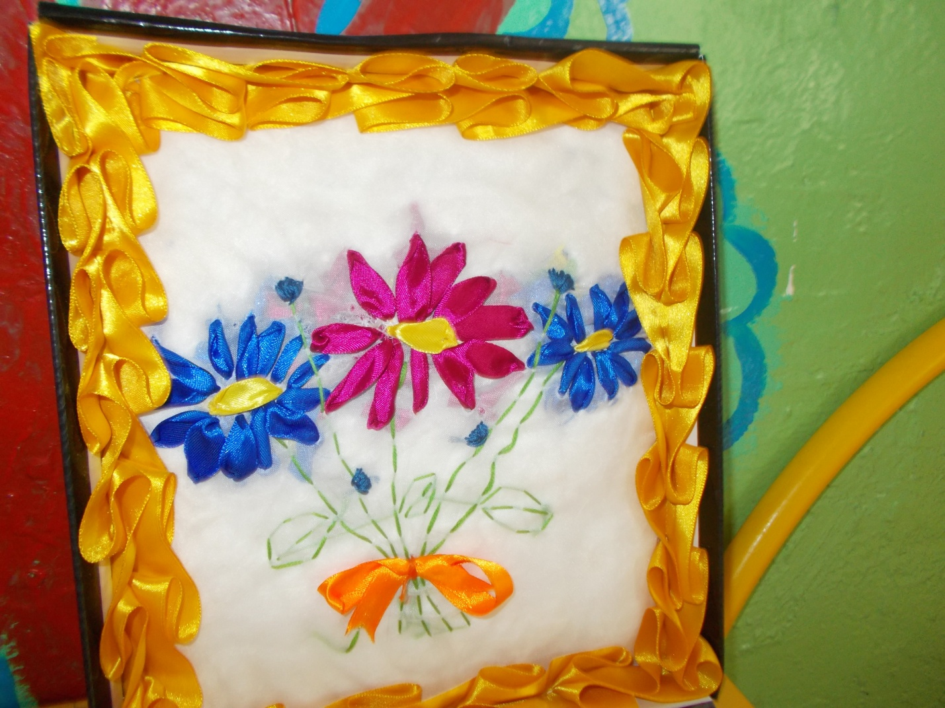

Работа семья Плешешниковой Кати
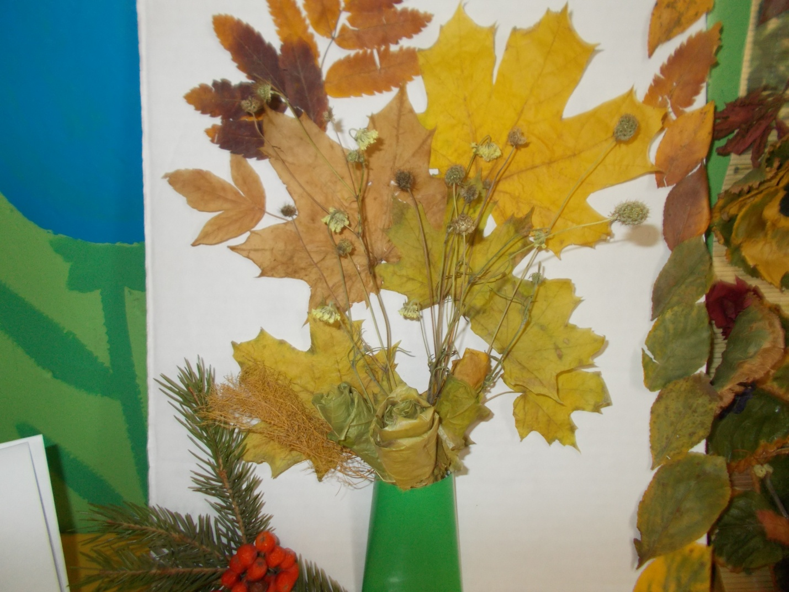

Работа СЕМЬИ Дангадзе Егора
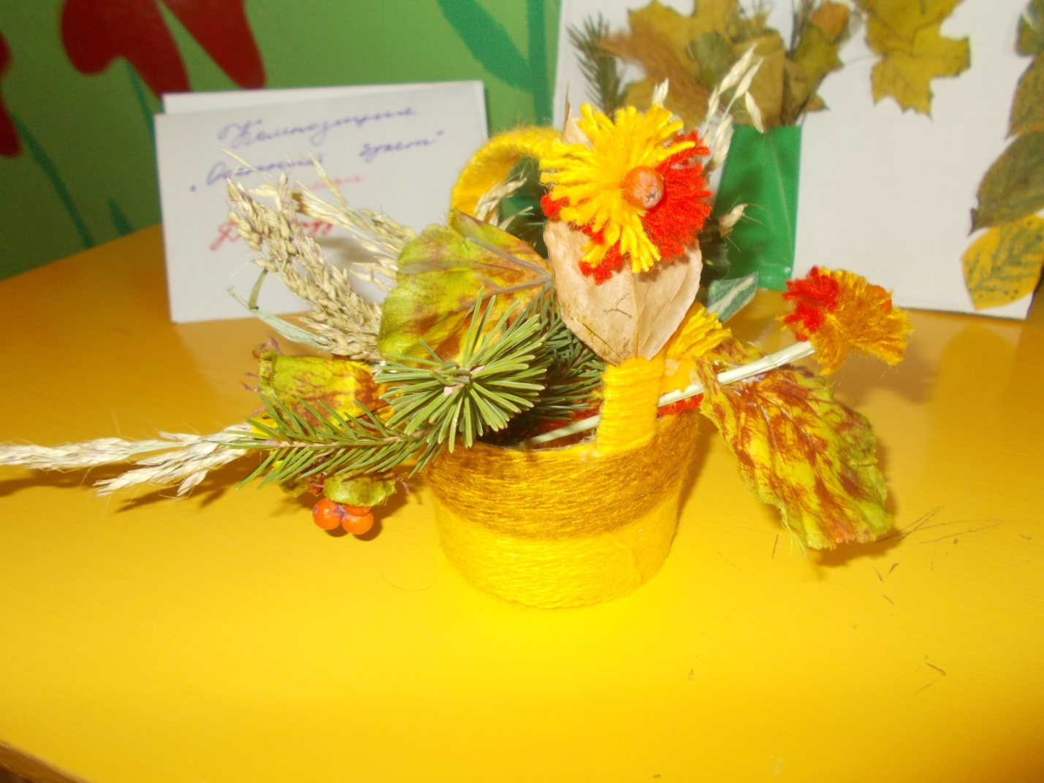
Работа семьи Шустовой Насти

